SEMANA DEL 14 AL 18 DE FEBRERO DEL 2022
PLAN DE TRABAJO
ESCUELA PRIMARIA: ___________
PRIMERGRADO
MAESTRO (A) : _________________
 | ASIGNATURA | APRENDIZAJE ESPERADO | PROGRAMA DE TV | ACTIVIDADES | SEGUIMIENTO Y RETROALIMENTACIÓN
LUNES | Educación Socioemocional | Identifica la alegría como una emoción efectiva para establecer vínculos de amistad y compañerismo. | Por definir | Completa en tu cuaderno la frase según la emoción. Puedes tomar como ejemplo las que aparecen en la imagen. | Envía evidencias de tus trabajos al whatsApp de tu maestro (a).  NOTA: no olvides ponerle la fecha a cada trabajo y tú nombre en la parte de arriba.
 | Conocimiento del medio | Reconoce las distintas partes del cuerpo, y practica hábitos de higiene y alimentación para cuidar su salud. | Por definir | Observa las imágenes que aparecen en la página 90 de tu libro de texto y responde las siguientes preguntas en tu cuaderno.  1.- ¿Qué actividades debemos hacer para cuidar nuestra salud?  2.- ¿Por qué es importante cuidar nuestro cuerpo?  3.- ¿Qué otras cuidados debemos tener para lograr un cuerpo sano y limpio?
 | Lengua materna | Selecciona textos para escuchar su lectura | Por definir | Solicita a un adulto que te lea el texto del Anexo #1 y responde en tu cuaderno las siguientes preguntas:  1.- ¿A que cuento o fabula te recuerda el texto?  2.- ¿Qué fue lo que te hizo recordarlo?
 | Vida saludable | Expresa razones acerca de por qué los alimentos procesados ponen en  riesgo la salud, en comparación con los alimentos frescos | Por definir | Elabora en tu cuaderno un pequeño anuncio sobre alimentos que dañan tu salud, y el beneficio que trae consumir alimentos saludables.  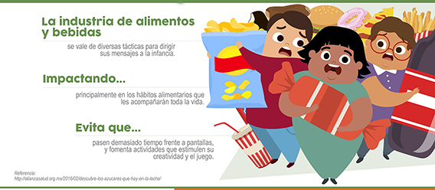

 | ASIGNATURA | APRENDIZAJE ESPERADO | PROGRAMA DE TV | ACTIVIDADES | SEGUIMIENTO Y RETROALIMENTACIÓN
MARTES | Matemáticas | Construye configuraciones utilizando figuras geométricas. | Por definir | Completa en tu cuaderno las siguientes sucesiones de figuras geométricas. | Envía evidencias de tus trabajos al whatsApp de tu maestro (a).  NOTA: no olvides ponerle la fecha a cada trabajo y tú nombre en la parte de arriba.
 | Formación cívica y ética | Identifica que hay diferencias con sus pares y las respeta para contribuir a una convivencia pacífica en el aula y la escuela. | Por definir | Solicita ayuda para leer el cuento “Las aventuras de Teporingo” de las páginas 62 y 63 de tu libro de texto y contesta en tu cuaderno las siguientes preguntas.
 | Lengua materna | Selecciona textos para escuchar su lectura. | Por definir | “Escucha y adivina”  Contesta la página 96 de tu libro de español, en donde deberás escribir la respuesta a la adivinanza.  Elige 2 animales que te gusten y escribe en tu cuaderno una adivinanza para cada uno de ellos.  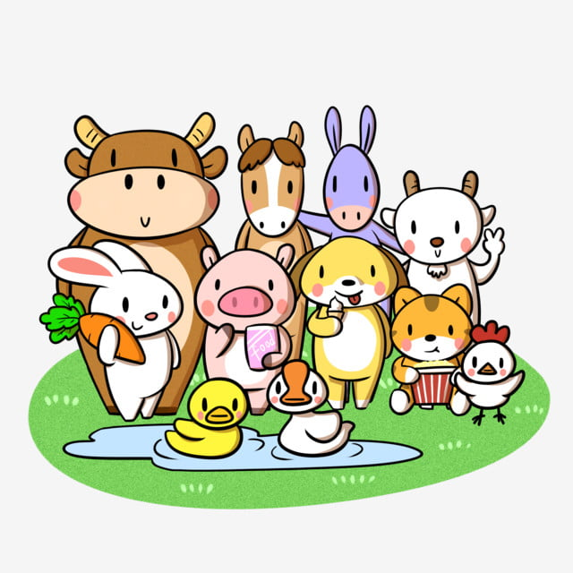
 | ASIGNATURA | APRENDIZAJE ESPERADO | PROGRAMA DE TV | ACTIVIDADES | SEGUIMIENTO Y RETROALIMENTACIÓN
MIÉRCOLES | Conocimiento del medio | Reconoce las distintas partes del cuerpo, y practica hábitos de higiene y alimentación para cuidar su salud. | Por definir | Escribe en tu cuaderno 3 acciones que debemos realizar para tener nuestro cuerpo sano.  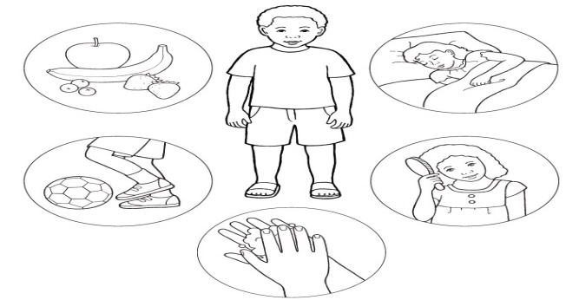  Contesta la página 91 de tu libro de Conocimiento del Medio. | Envía evidencias de tus trabajos al whatsApp de tu maestro (a).  NOTA: no olvides ponerle la fecha a cada trabajo y tú nombre en la parte de arriba.
 | Matemáticas | Construye configuraciones utilizando figuras geométricas | Por definir | Utiliza el material recortable. 13 página 217. Deberás elaborar una figura como el ejemplo. Anexo #2  Responde la página 100 de tu libro de texto
 | Lengua materna | Selecciona textos para escuchar su lectura. | Por definir | Revisa los cuentos que aparecen en el Anexo #3  Selecciona el que más te guste, e intenta leérselo a tus padres o algún familiar.  Escribe en tu cuaderno las palabras que te resultaron más complicadas al momento de leer  Responde la página 97 de tu libro de texto.
 | ASIGNATURA | APRENDIZAJE ESPERADO | PROGRAMA DE TV | ACTIVIDADES | SEGUIMIENTO Y RETROALIMENTACIÓN
JUEVES | Lengua materna | Incorpora letras con valor sonoro convencional en sus  escrituras y escribe tomando en cuenta la forma sonora de la palabra oral, aunque sólo lo pueda hacer con la primera sílaba de los nombres que  escribe. | Por definir | Escribe en tu cuaderno el nombre de cada dibujo.  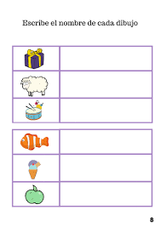 | Envía evidencias de tus trabajos al whatsApp de tu maestro (a).  NOTA: no olvides ponerle la fecha a cada trabajo y tú nombre en la parte de arriba.
 | Conocimiento del medio | Reconoce las distintas partes del cuerpo, y practica  hábitos de higiene y alimentación para cuidar su salud. | Por definir | Contesta las páginas 92 y 93 de tu libro de texto.
 | Matemáticas | Construye configuraciones utilizando figuras geométricas | Por definir | Anota en tu cuaderno la cantidad de figuras geométricas que se utilizaron para realizar los siguientes dibujos.  Anexo #4  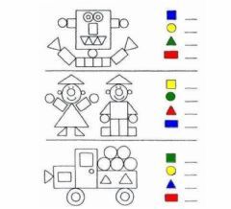
 | Educación física | Emplea distintos segmentos corporales al compartir sus posibilidades expresivas y motrices en actividades y  juegos, para mejorar el conocimiento de si | Por definir | Segmentos corporales  Escribe en el recuadro la parte del cuerpo que corresponde, revisar Anexo #5
 | ASIGNATURA | APRENDIZAJE ESPERADO | PROGRAMA DE TV | ACTIVIDADES | SEGUIMIENTO Y RETROALIMENTACIÓN
VIERNES | Matemáticas |  |  | Consejo Técnico Escolar | Envía evidencias de tus trabajos al whatsApp de tu maestro (a).  NOTA: no olvides ponerle la fecha a cada trabajo y tú nombre en la parte de arriba.
 | Conocimiento del medio
 | Educación socioemocional

NOTA: es importante que veas las clases por la televisión diariamente para poder realizar tus actividades.

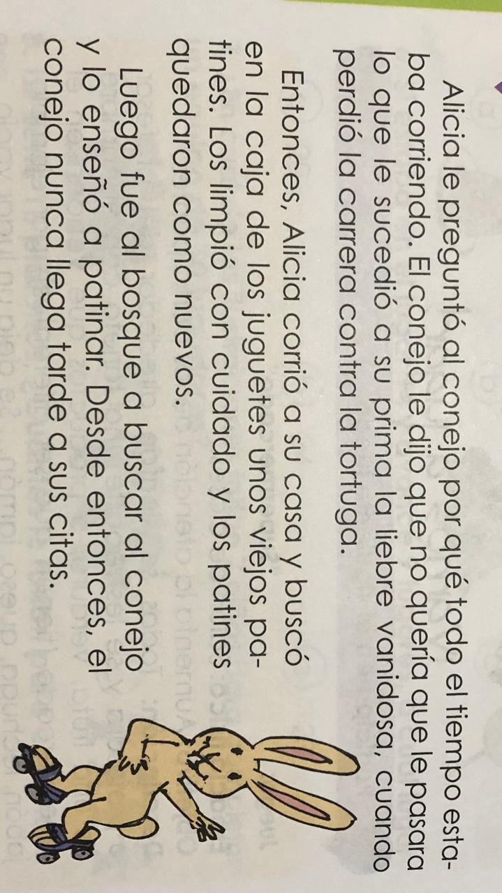
Anexo #1

Anexo #2
Ejemplos:

Anexo # 3
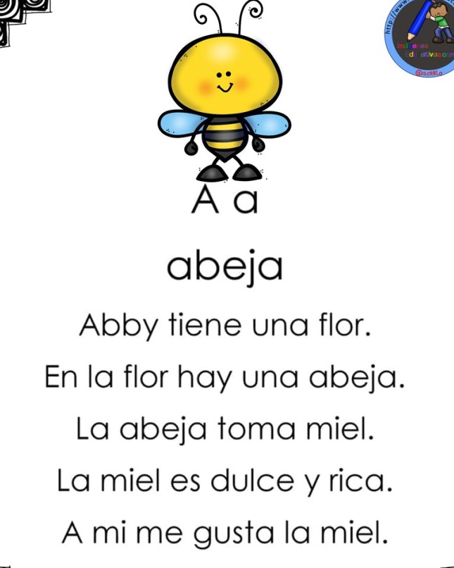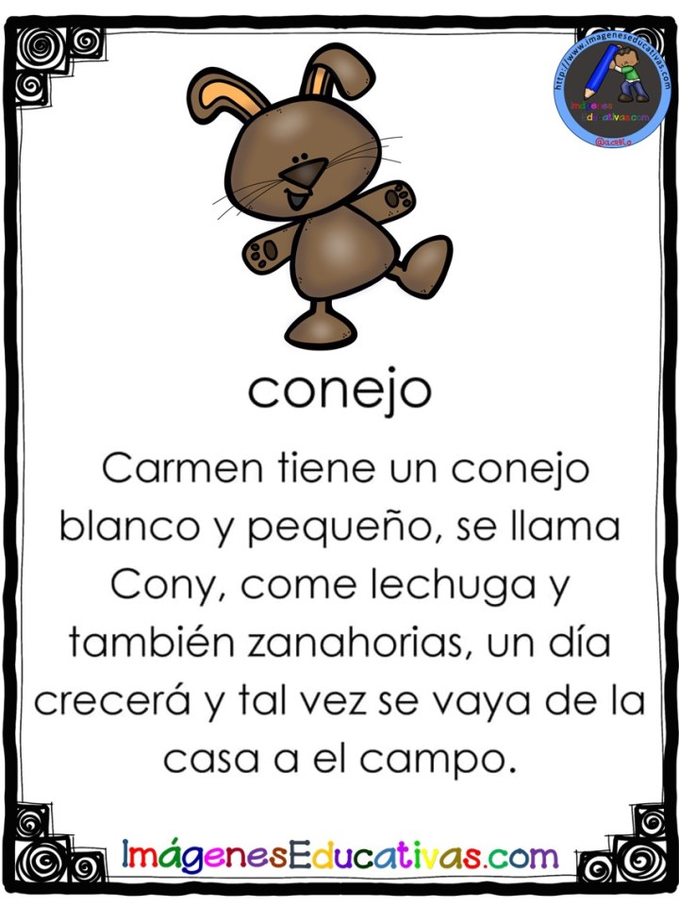

Anexo # 3
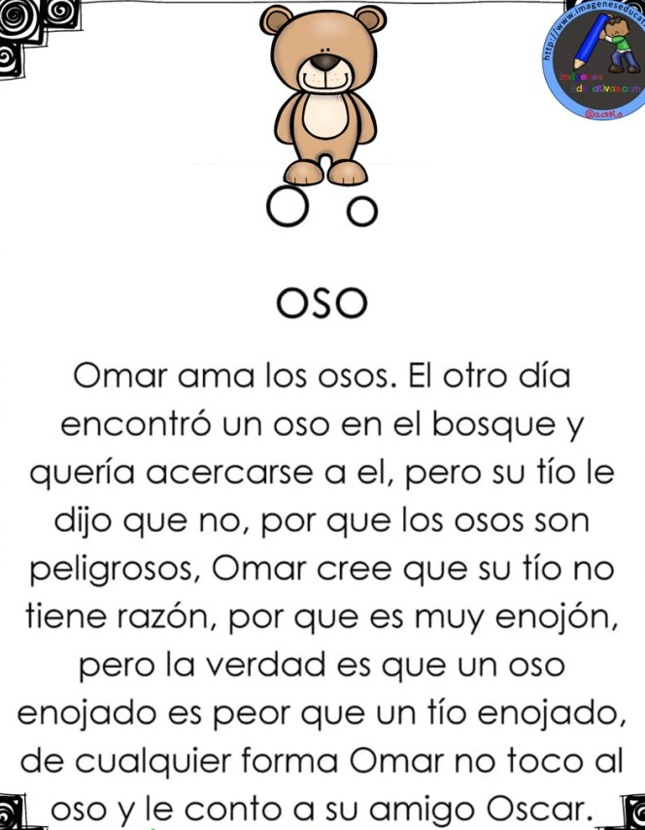

Anexo #4

Anexo #5
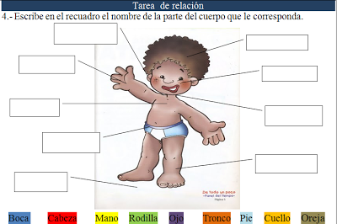

EN EL ESFUERZO ESTA EL ÉXITO!

RECONOCEMOS TU ESFUERZO DURANTE ESTA CONTINGENCIA, POR ESO QUEREMOS AGRADECER TU CONFIANZA Y PREFERNCIA.
Por favor no distribuyas masivamente este material.

MISS FER Y MISS MARY ESTAREMOS ENVIANDO EL PLAN EN FORMATO WORD CADA JUEVES.
GRACIAS POR SU COMPRA

